瓶盖批次追溯修改需求

一、进货查验界面

1.进货查验弹窗新增一个功能按钮和一个单元格

备注批次：物料集团级主数据集团采购组（mdm_material.purchase_group_code）为C500和C501必填

入库小批：弹窗选择生产入库时填写的小批，根据批次获取物料小批，一个凭证可以对应多个小批，进货查验在提交前，入库小批可新增和删除，集团采购组是C500和C501的物料不填写不能提交。

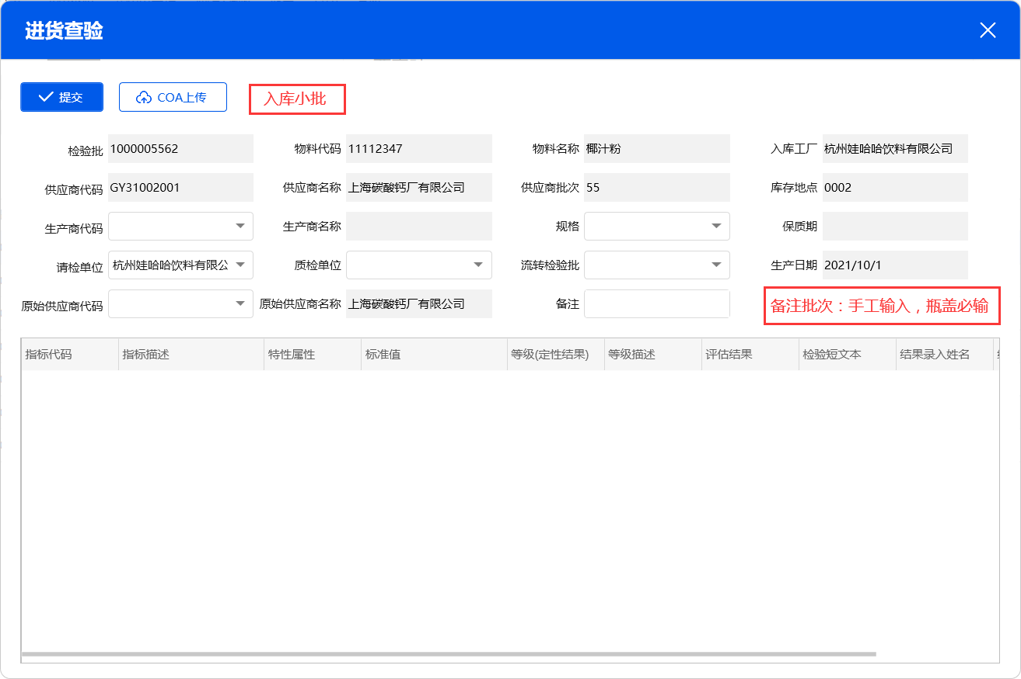

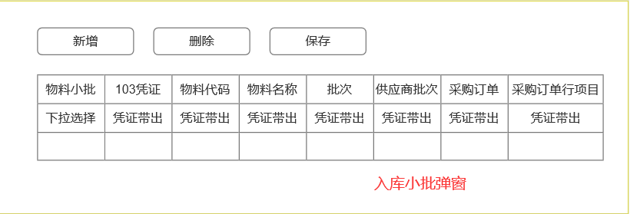

2.进货查验提交接口

检验批主表新增字段--备注批次，字段类型和长度同供应商批次

进货查验调用接口时，如果备注批次有值则保存，如果备注批次为空，默认等于供应商批次

二、质检模块

1.所有原辅包材业务界面，检验批主表都需要显示备注批次列，放在供应商批次后

2.报告单样品批号取值改为备注批次

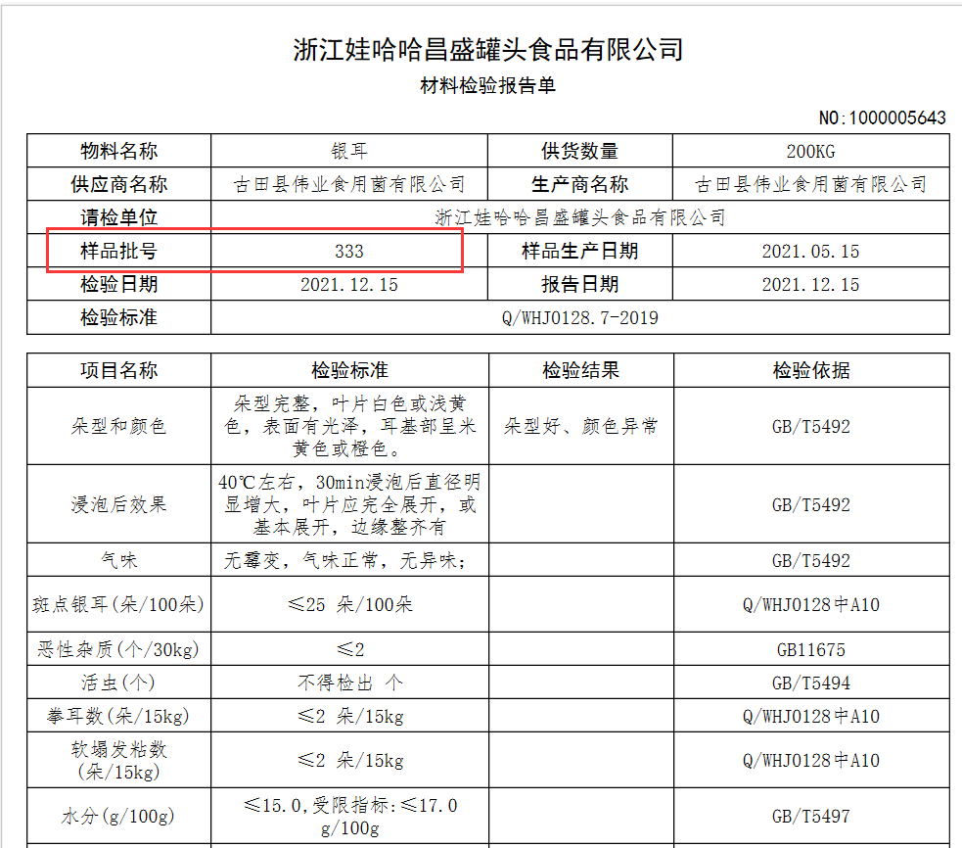

三、生产消耗

1.生产消耗时需要有个地方填写消耗的大批与小批对应关系，集团采购组是C500和C501的物料必填。

2.物料小批下拉选择，数据来源为采购入库时填写的数据，根据批次获取物料小批，一个凭证可以对应多个小批

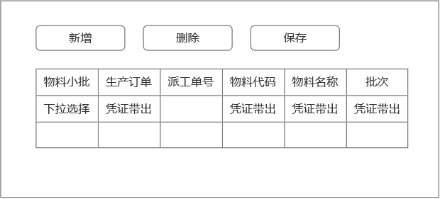

四、新增界面填写生产入库小批次/修改采购入库和消耗小批次

1.填写生产入库小批，需要精确到每个生产任务单，一个任务单可以对应多个小批

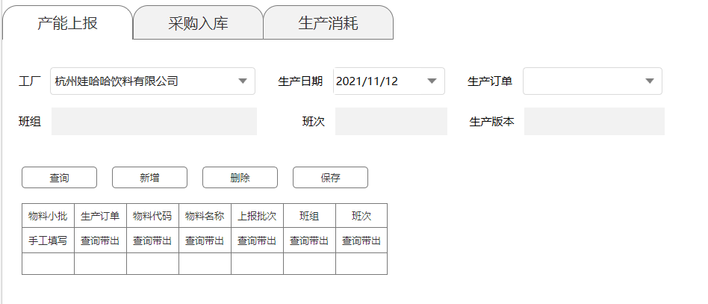

2.调整采购入库小批，小批下拉选择范围来源生产入库，根据批次获取物料小批

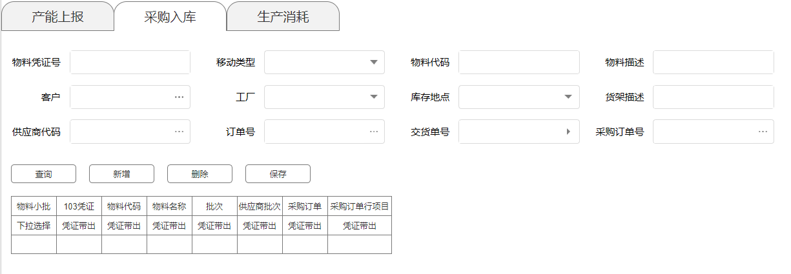

3.调整生产消耗小批，小批下拉选择范围来源采购入库，根据批次获取物料小批

